**2014年双语教学沙龙系列活动之三**

**——如何提高双语教学课堂表现**

2014年6月27日，国际经济学院与教务处在展览馆路校区428教室联合举办了2014年第三次双语教学沙龙系列活动。参考国经学院邓鑫博士面向外交学院正在或将要进行双语教学的老师所做的“微访谈：您最关注的双语教学中的问题”的调查结果，本次沙龙的主题确定为“如何提高双语教学课堂表现（Strategies to Improve Bilingual Teaching Classroom Performance）”。主讲人为来自南弗罗里达大学助理教授、国际经济学院访问学者董蓓老师和在外交学院任教的外教老师Judith Norton，本次沙龙还分别邀请了国经系目前正在开展双语教学的李锋、杨光、张文佳、付韶军4位老师担任评论人，有针对性的对双语课堂教学当中的问题做出讨论。此次沙龙氛围热烈，大家都颇感受益。

董蓓老师的发言主题为“中美教学策略对比（Instructional Strategies: China VS U.S）”为主题，以其讲授的“会计”课程为例，从课堂教学的目标设定、组织课堂教学材料、课堂教学技巧等方面展示了美国教学课堂与中国课堂教学的不同，尤其是在组织课堂教学材料方面，董蓓老师从课堂上如何引导学生逐步理解（Understand）、如何使用各种教学材料（Use）、如何进行课堂交流（Communication）等几个方面进行了详细的介绍。评论人李锋老师就中美学生差异、教学材料的获得、课堂和课外与学生的交流和互动等方面与董蓓老师进行了深入的讨论；杨光老师还分享了董蓓老师在其“企业会计”课堂专题讲座的学生互动反映，分析了中美课堂开展英语教学的相同和不同之处。

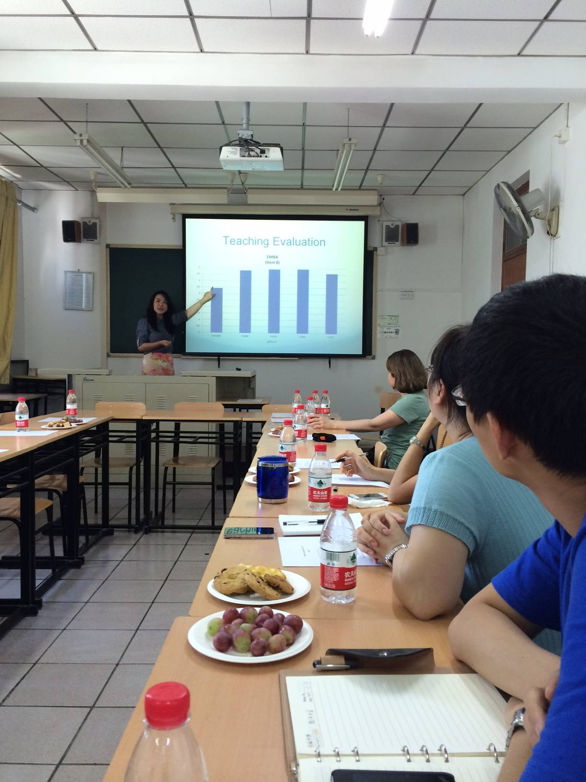

Judith Norton老师的发言以“课堂评价技巧（Classroom Assessment Techniques, CATs）”为主题，主要介绍了One-minute Paper、Muddiest Point、Chain Notes、Application Articles、Journals等课堂教学评价办法，对于学生上课教学重点、难点、不清楚的知识点的掌握情况进行及时测度，并通过考试评估表（Exam Evaluation）、学生学习小组（Student Preparation Group）、意见反馈（Suggestion Box）、同学或老师间互评（Peer Review）等不同渠道给学生和老师反馈，以更好的调整教学内容和方法，从而提高老师和学生的课堂表现和质量。评论人张文佳老师就如何获取学生态度等信息、如何开展同僚互评（Peer Review）等问题与Judith Norton老师进行了深入探讨；付韶军老师对测试的时间章节分配、如何将这些方法应用在理科及实践类学科的操作性进行了讨论。

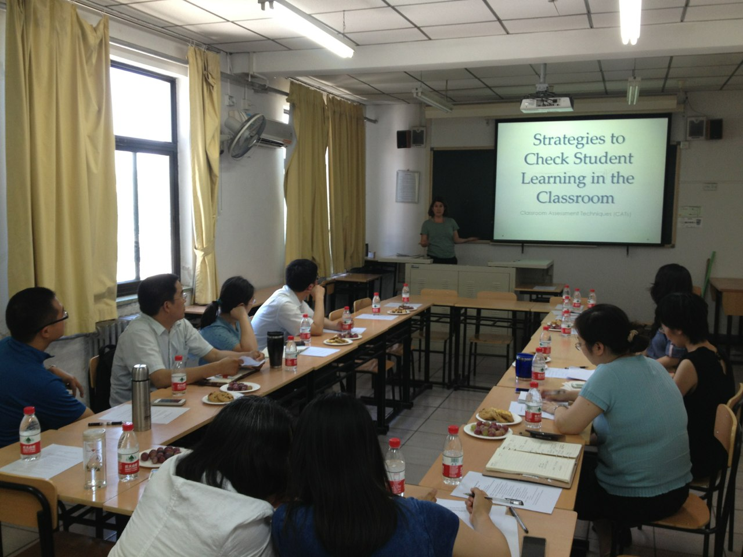

随后，参加沙龙的其他老师也对关心的问题例如学生的反馈拖延、案例的查找等问题进行了讨论。最后，张翠珍老师对国际经济学院的专业教学英语化及双语教学沙龙做了回顾与总结。到本学期末，国际经济学院已开设了11门全英文授课课程。得益于教务处、学校的支持与鼓励，本学期的三次沙龙，从形式到内容，每一次都有显著的进步。相信，经验与技巧的分享将推动双语教学质量的不断提高。

（国际经济学院供稿）